Samedi 13 mars 2010  En forêt de Pélicier  entre Dauphin et  le Col de la Mort d’Imbert  Marcher, admirer, jouer  tout en se laissant rejoindre  par des textes Bibliques.  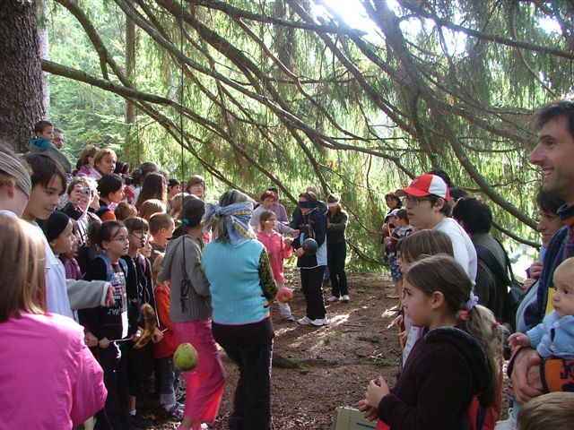  Cette randonnée est organisée par :  Secteur paroissial du Largue | Le site superbe de la forêt de Pélicier avec l’itinéraire choisi : passages en sous bois et vue splendide, depuis le sentier surplombant la vallée,  - La marche et les activités ludiques, autour du thème de l’arbre,  - la Bible contée dans un site évocateur,  feront résonner en chacun  quelques textes importants  de la Parole de Dieu  Dans le sac à dos :  - Pique-nique + goûter et boisson  - Gourde  - Vêtements chauds  - Chapeau  - Vêtement de pluie  - Plastique pour s’asseoir  Aux pieds :  - Chaussures de marche  Deddes questions ? Contactez  Office de Tourisme 04 300 FORCALQUIER  Tel 04.92.75 10 02 oti@forcalquier.com  ➢ La Création  ➢ Abraham au chêne de Moré  ➢ le conte des arbres qui  veulent se choisir un roi (Jg 9)  ➢ Zachée… | randonnée-catéchèse  pour tous les âges  "Ces arbres  dont nous parle  la Bible"  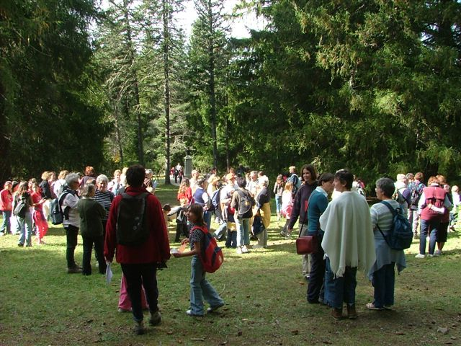  sur le site splendide  de la forêt de Pélicier  samedi 13 mars 2010
  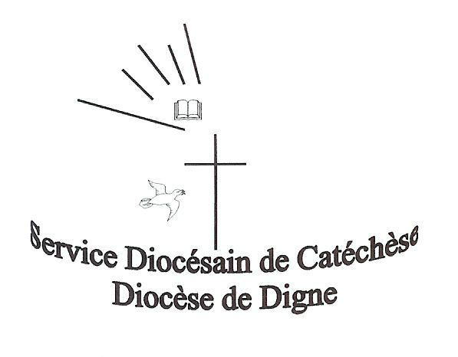 | 
  